3 planes para consentir a mamá este 10 de mayo según su personalidad

- Foodie, curiosa o multitask, aquí tres planes para consentirla en su día.

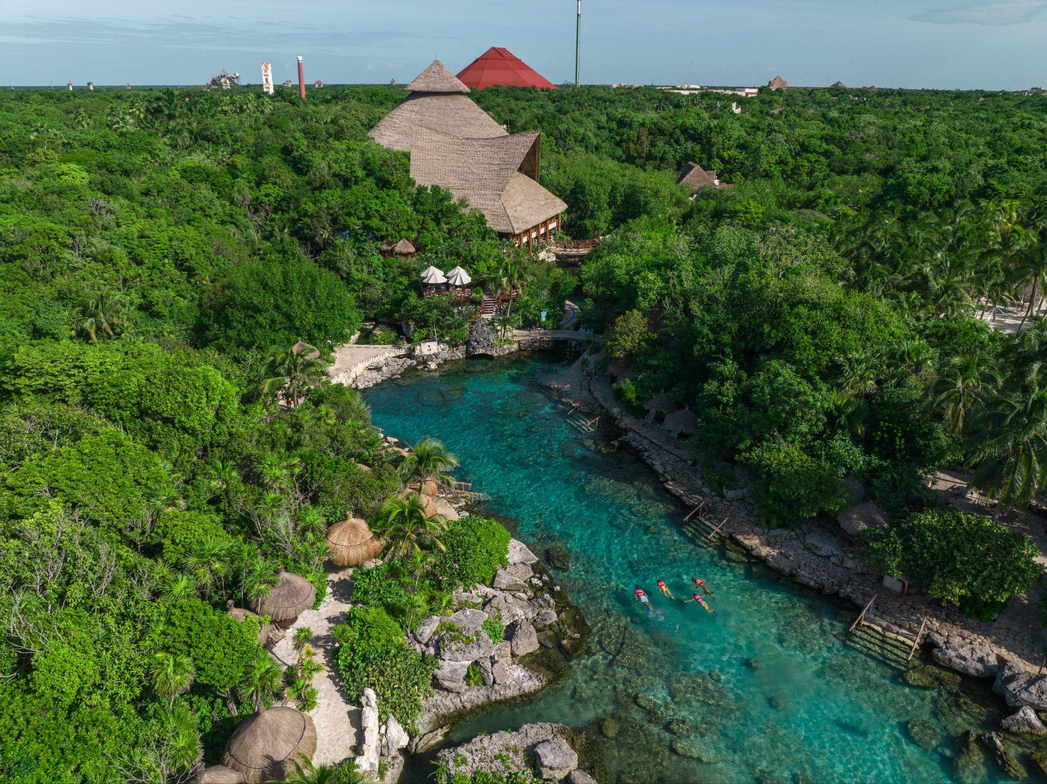

El Día de la Madre está muy cerca y tener el plan perfecto para que mamá pase un día inolvidable deja de ser complicado gracias a diferentes experiencias que se pueden acoplar a su personalidad.

¿Listo para celebrarla? Aquí te compartimos tres ideas para pasarla increíble en familia: tener un brunch delicioso, disfrutar de un día lleno de naturaleza y cultura o llevarla a relajarse.

Si tienes una mamá foodie… este brunch será su nuevo favorito

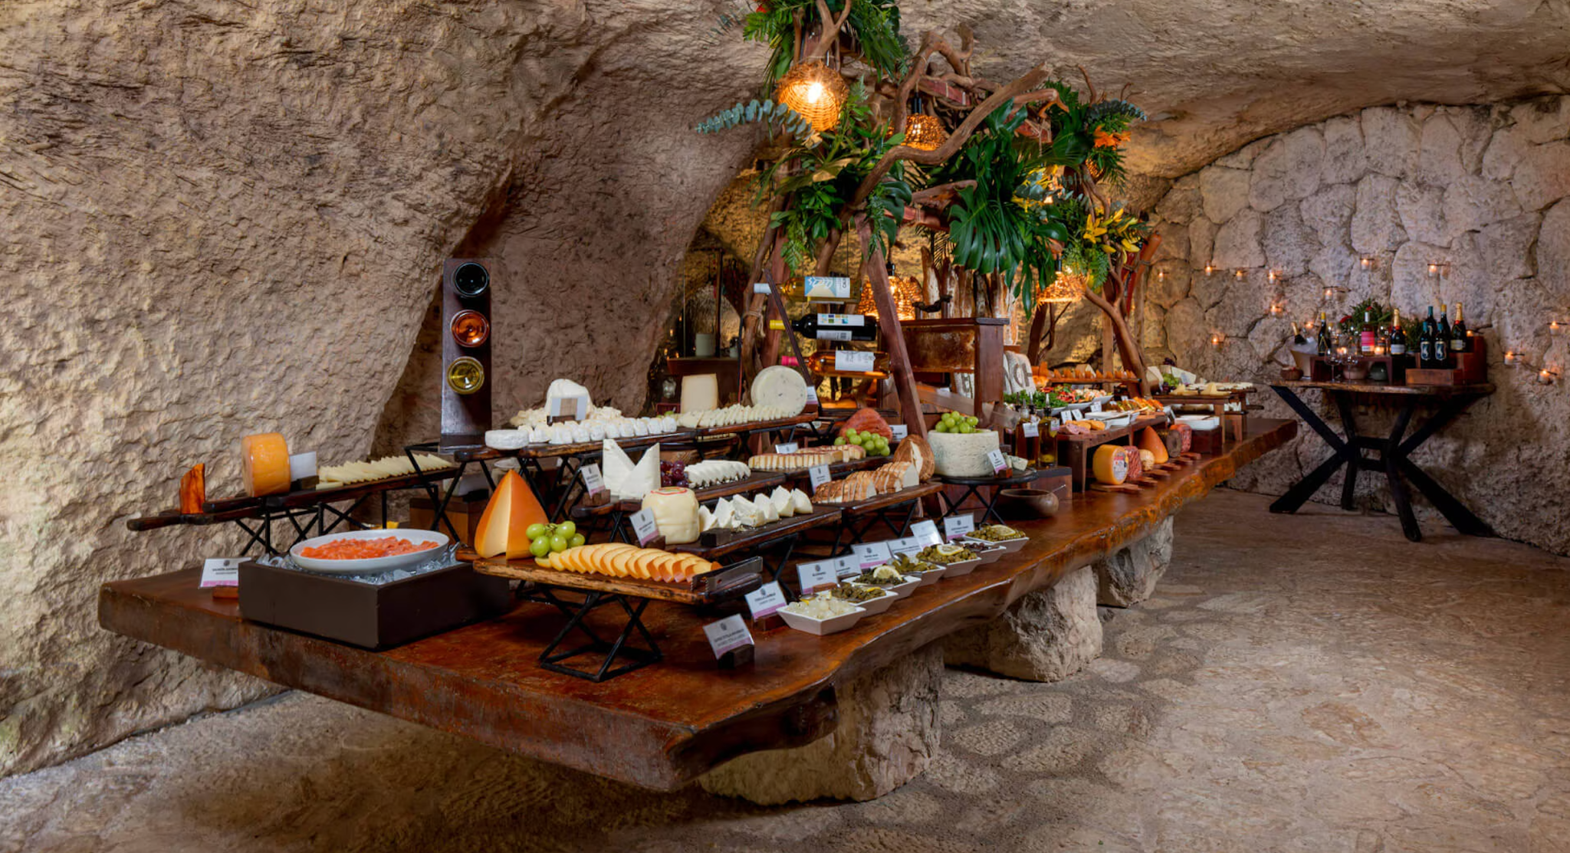

Si tu mamá es amante de la gastronomía y le quieres regalar una experiencia única, tienes que llevarla al Brunch Dominical dentro de Hotel Xcaret México. Aquí es seguro que la pasarán increíble, rodeada de naturaleza, gastronomía y música en vivo, y lo mejor es que puede disfrutarlo toda la familia.

El Brunch Dominical ofrece 70 especialidades que se adecúan a todos los gustos, desde los mariscos para refrescar en el ambiente caluroso de la Riviera Maya, pasando por cortes de carne de la más alta calidad para quienes prefieren algo más clásico, hasta la tradicional comida mexicana preparada al momento.

Todas las estaciones son imperdibles, pero no pueden dejar de visitar la amplia barra de mariscos donde los puede pedir a su gusto. Si mamá prefiere los platillos de tierra, también podrán encontrar cortes clásicos de carne hasta preparaciones auténticas de la región, como la cochinita pibil.

El Brunch Dominical es perfecto para pasar toda la mañana celebrando a mamá, además de los platillos, se ofrecen diferentes bebidas, con o sin alcohol, así como un apartado para maridar carnes y quesos. A lo largo de su visita, también podrán disfrutar de música en vivo, ya sea con mariachis y con grupo musical para amenizar su visita.

Reservas en: www.opentable.com.mx

Si mamá es multitask, el mejor regalo es relajarse

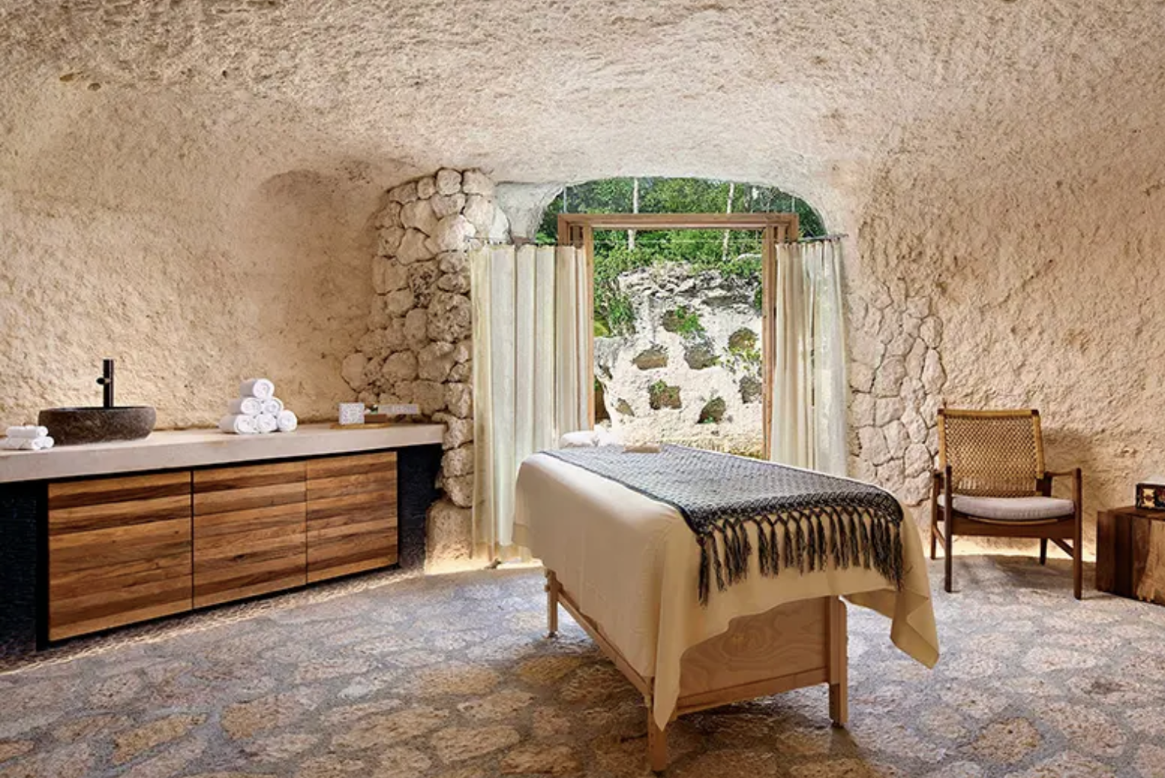

Mamá es una persona multitask que siempre está al pendiente de todo y tiene el don de resolver más de una cosa a la vez, y aunque siempre lo tiene todo bajo control, no significa que no sea cansado, así que ¿por qué no darle un momento de relajación en un entorno único?

Muluk Spa es una gran opción para consentirla, ya sea en solitario o acompañándola. Aquí pueden apostar por un temazcal para liberar toxinas, disfrutar de un masaje relajante con ingredientes naturales o procurar la piel del rostro con faciales y terapias holísticas inspiradas en las prácticas curativas ancestrales.

Cabe destacar que la experiencia que ofrece Muluk se puede vivir tanto en Hotel Xcaret México, Hotel Xcaret Arte y La Casa de la Playa, donde cada uno de los servicios están diseñados para equilibrar emociones, liberar tensiones y restaurar la energía vital. ¿Lo mejor? No se tiene que estar hospedado en ninguno de los hoteles para disfrutar de Muluk.

Reservas al: (984) 202-4052

Su tu mamá es fan de México … amará visitar este parque
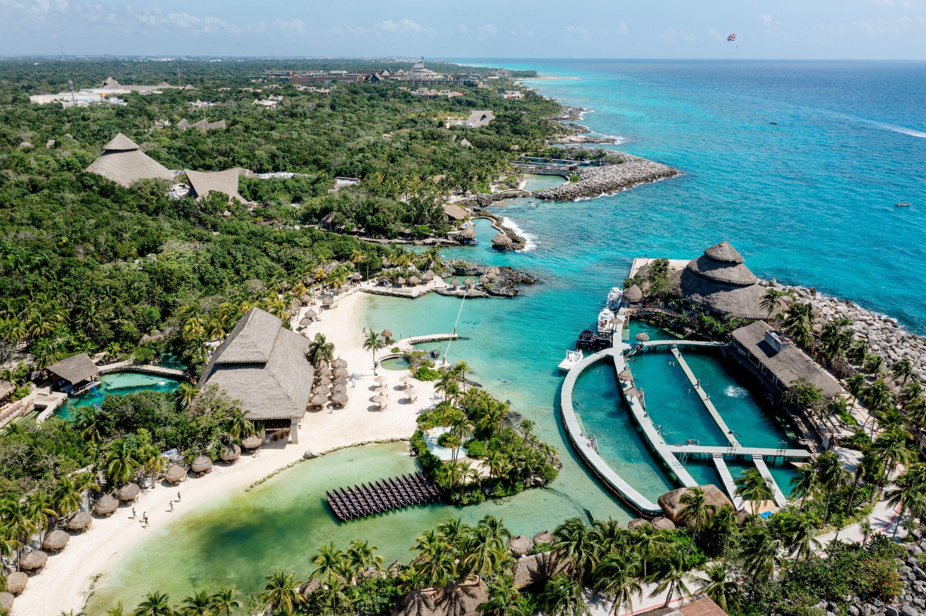

Si buscas una sorpresa que le brinde a mamá una experiencia única entre la naturaleza, acompañada de gastronomía y cultura, la mejor opción es visitar Parque Xcaret.

El día no será suficiente, pues este parque ofrece más de 50 actividades que conectan lo natural y cultural; te recomendamos que el recorrido inicie visitando el aviario, el mariposario o la Aldea de Artesanos. En familia, también podrán disfrutar de diversos talleres como el de Chocolate y Café.

Para entrar de lleno a la aventura, no pueden perderse los ríos subterráneos entre manglares. Y antes de terminar el recorrido, nada mejor que un merecido descanso en las caletas del parque, donde podrán disfrutar del agua y la naturaleza en todo su esplendor.

La parada obligada. Luego de disfrutar las múltiples actividades que Parque Xcaret ofrece, no pueden dejar de visitar Xcaret México Espectacular, donde se honra la historia de nuestro país con más de 300 artistas en escena.

Tú decides cómo celebrar a mamá, con un día lleno de relajación, disfrutando en familia del mejor Brunch Dominical de la región, o convivir con ella en un parque icónico lleno de naturaleza y cultura.
Acerca de Grupo Xcaret
Grupo Xcaret es una empresa 100% mexicana, con más de 30 años ofreciendo experiencias únicas e inolvidables, inspiradas en el respeto por la naturaleza, la cultura y amor por México. Actualmente, Grupo Xcaret cuenta con diferentes unidades de negocio: 1) Parques, operando los más emblemáticos de Cancún y la Riviera Maya, como Parque Xcaret, Xel-Há, Xplor, Xplor Fuego, Xoxi y Xenses; 2) Hoteles, con el concepto All-Fun Inclusive®, que inició en 2017 con Hotel Xcaret México, posteriormente Hotel Xcaret Arte y La Casa de la Playa; 3) Tours, que ofrecen recorridos culturales y de naturaleza a destinos como Chichén Itzá y Tulum, además del tour Xenotes; y 4) Xcaret Xailing, su unidad de conectividad marítima, que brinda traslados en ferry de Cancún a Isla Mujeres y de Playa del Carmen a Cozumel, así como experiencias en catamarán y yates. En 2026, Xcaret es reconocido por Travel + Leisure como Destino del Año, consolidando más de tres décadas de evolución como uno de los destinos turísticos más emblemáticos de México.

